По Экологии для группы 11/12
Заканчиваем курс Экологии и сдаем дифференцированный зачет.
Для этого заходим на сайт колледжа в разделе Дистанционное обучение сверху большая надпись: Перейти в СДО
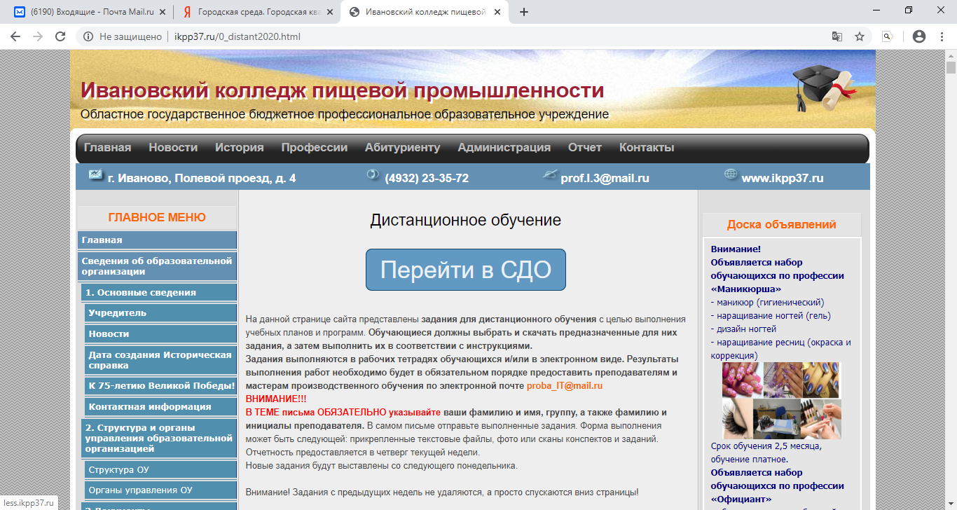
Нажимаем ПЕРЕЙТИ В СДО, будет запрос пароля, пока его у вас нет, но будет у каждого чуть позже, зайти ГОСТЕМ . Находим курс Экология, заходим на курс и чуть ниже после лекций ДИФФЕРЕНЦИРОВАННЫЙ ЗАЧЕТ ПО КУРСУ «ЭКОЛОГИЯ».
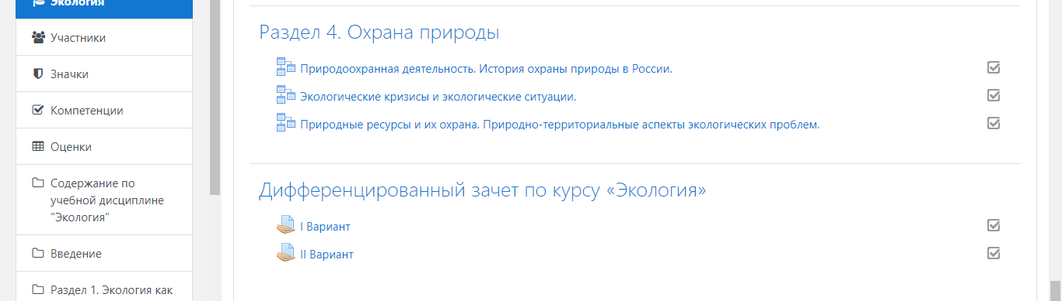
Вариант № 1 выполняют студенты, чьи фамилии начинаются с букв от «А» до «К» включительно.
Вариант №2 выполняют студенты, чьи фамилии начинаются с букв от «Л» до «Я» включительно.

